МГТУ им. Н.Э. Баумана

**Дисциплина электроника**

**Лабораторный практикум №5**

**по теме: «Часть 1. Биполярный транзистор»**

**2N2369**

Работу выполнил:

студент группы РК6-46Б

Серегина Анна

Работу проверил:

Москва, 2021 г.

Цель работы: Получить навыки в использовании базовых возможностей программы Microcap и знания при исследовании и настройке усилительных и ключевых устройств на биполярных и полевых транзисторах.

**Часть 1**

Снятие вольтамперных характеристик (ВАХ) биполярного транзистора **2N2369**

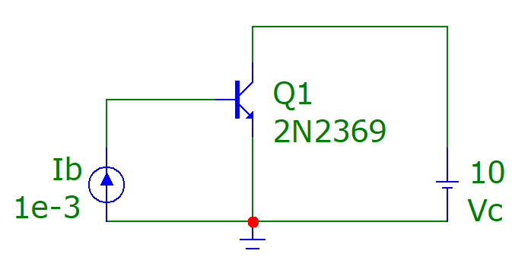

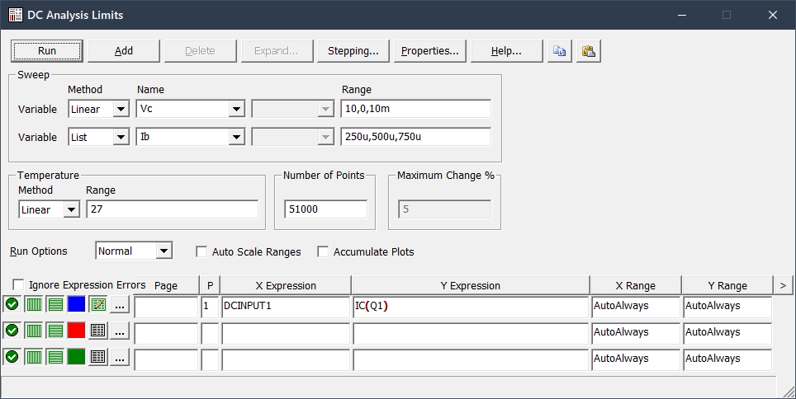

Получим входную и выходную ВАХ биполярного транзистора

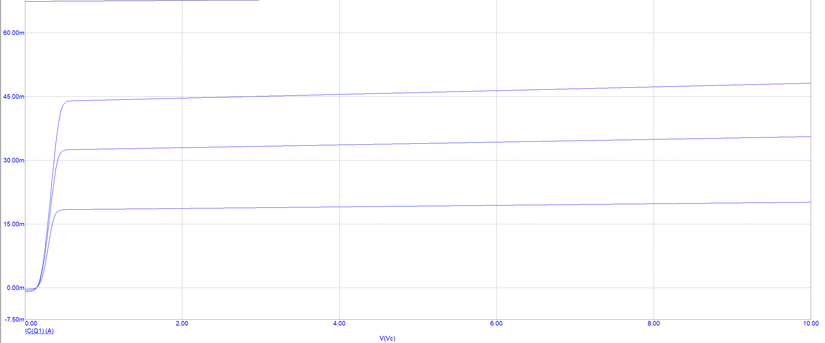

На выходной ВАХ в соответствии с моим вариантом (Rk= 150Om, Ek=10 B) построим нагрузочную прямую (по координатам {0, 67mA}, {10, 0}) (I = U / R = 10 / 103= 66.667mA)

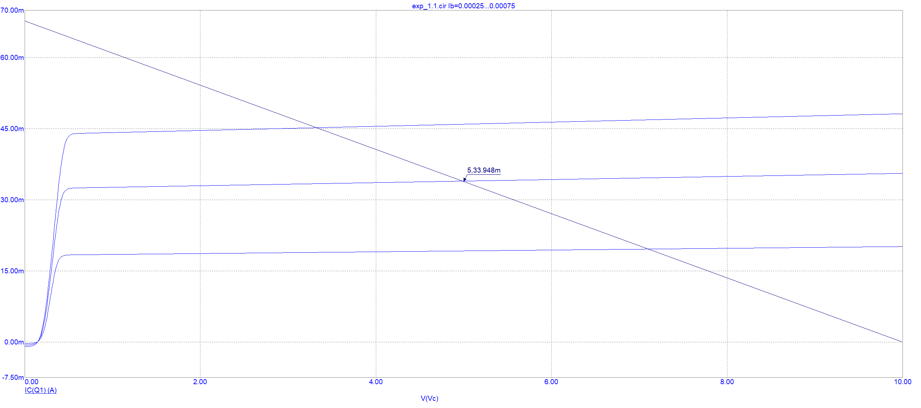

Upt=5

Ik=33.948m

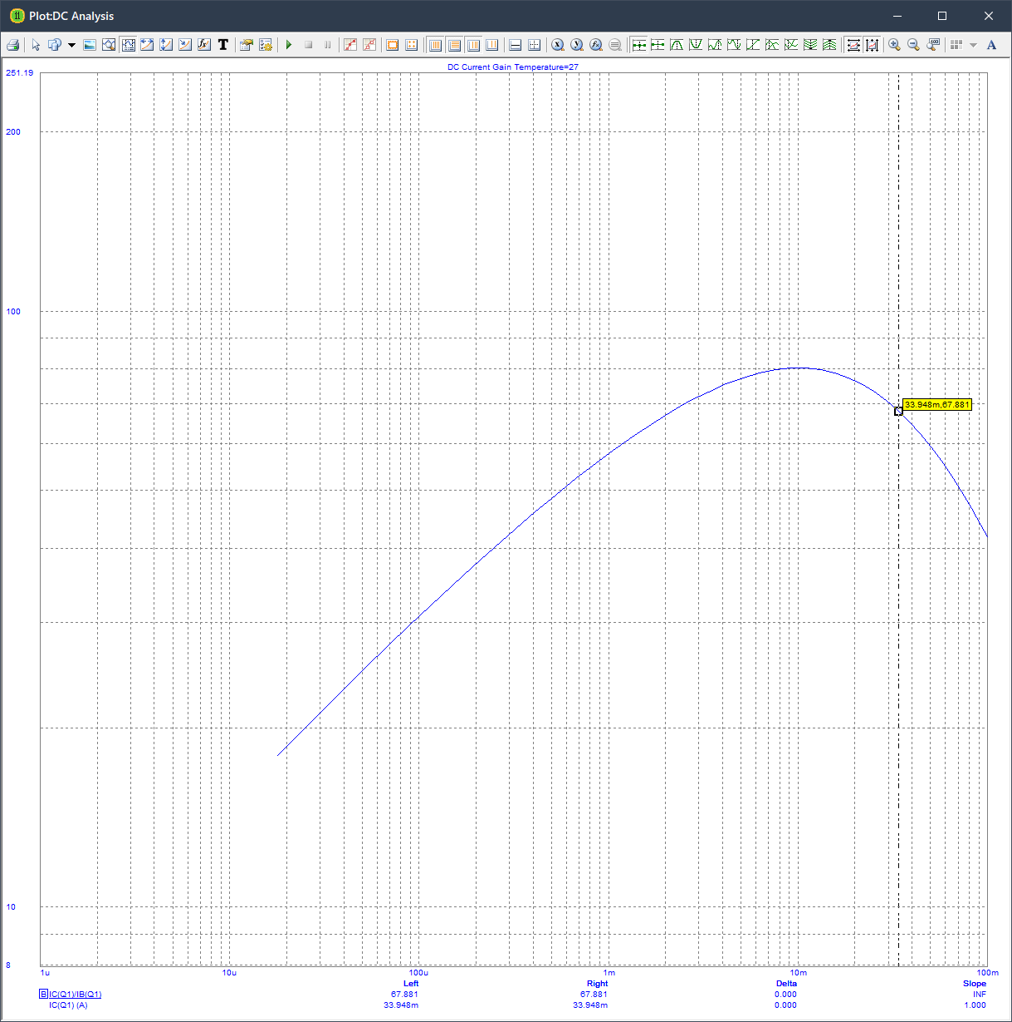

Ib = (Ik / Bf) = 49.136m / 67.881= 723.855u

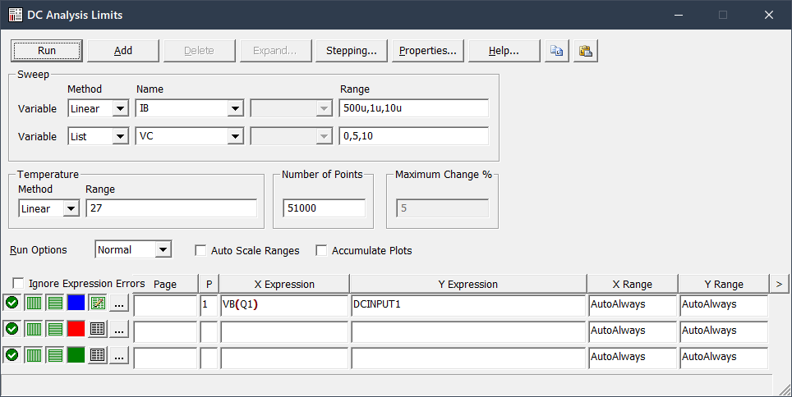

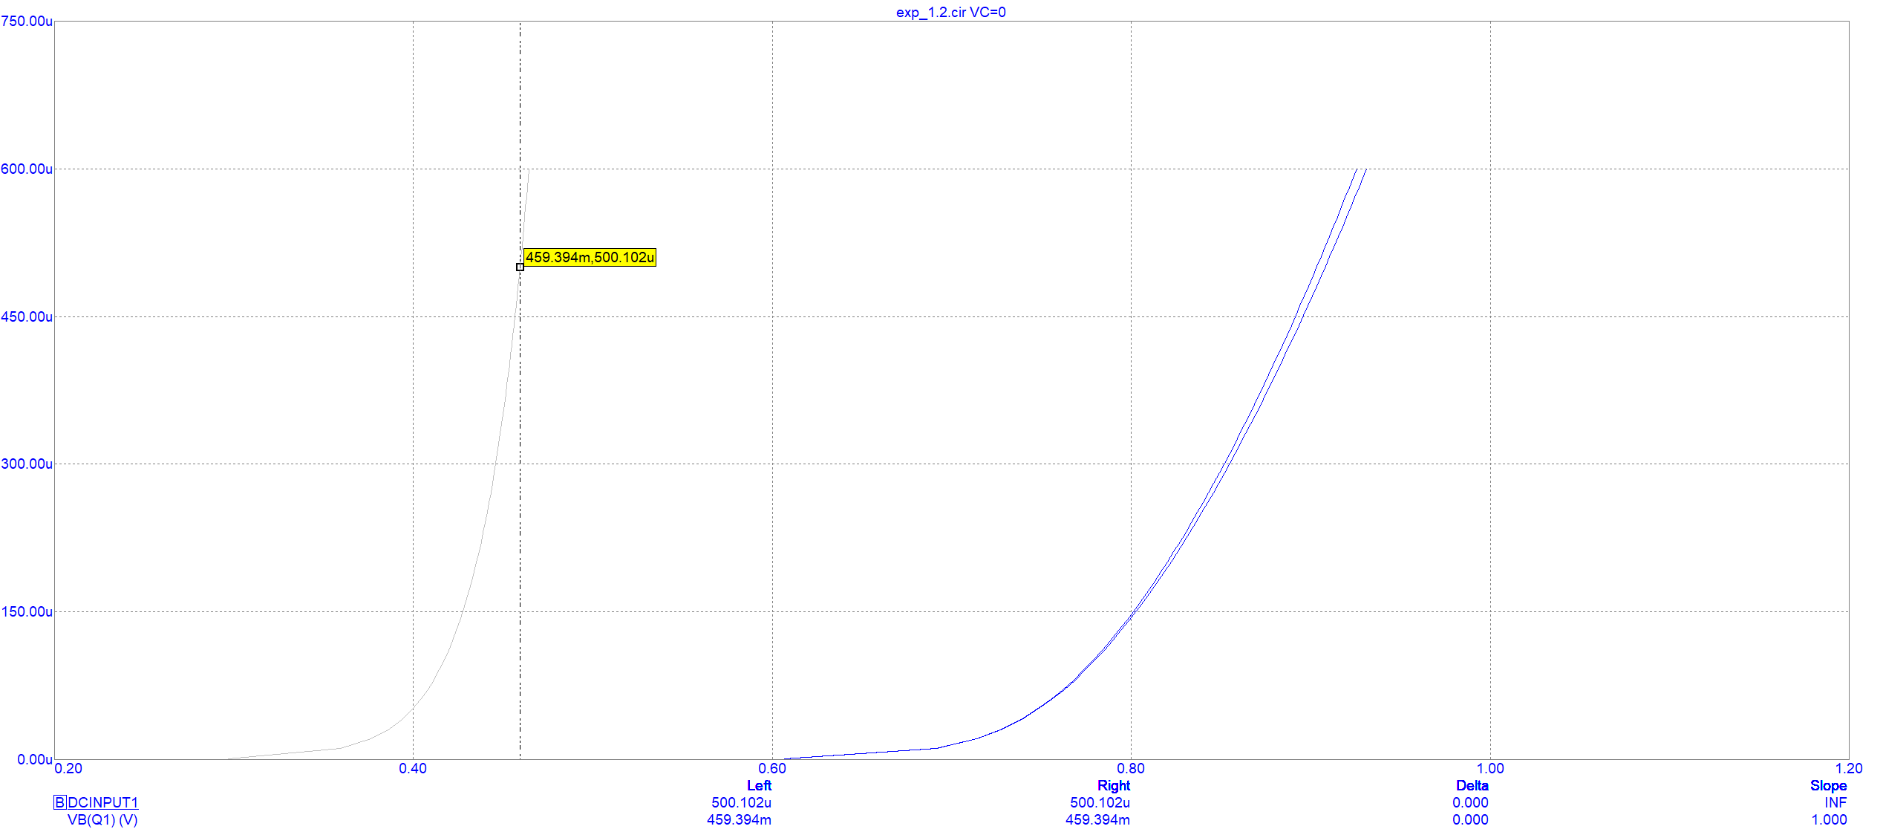

Ube = 614.657m

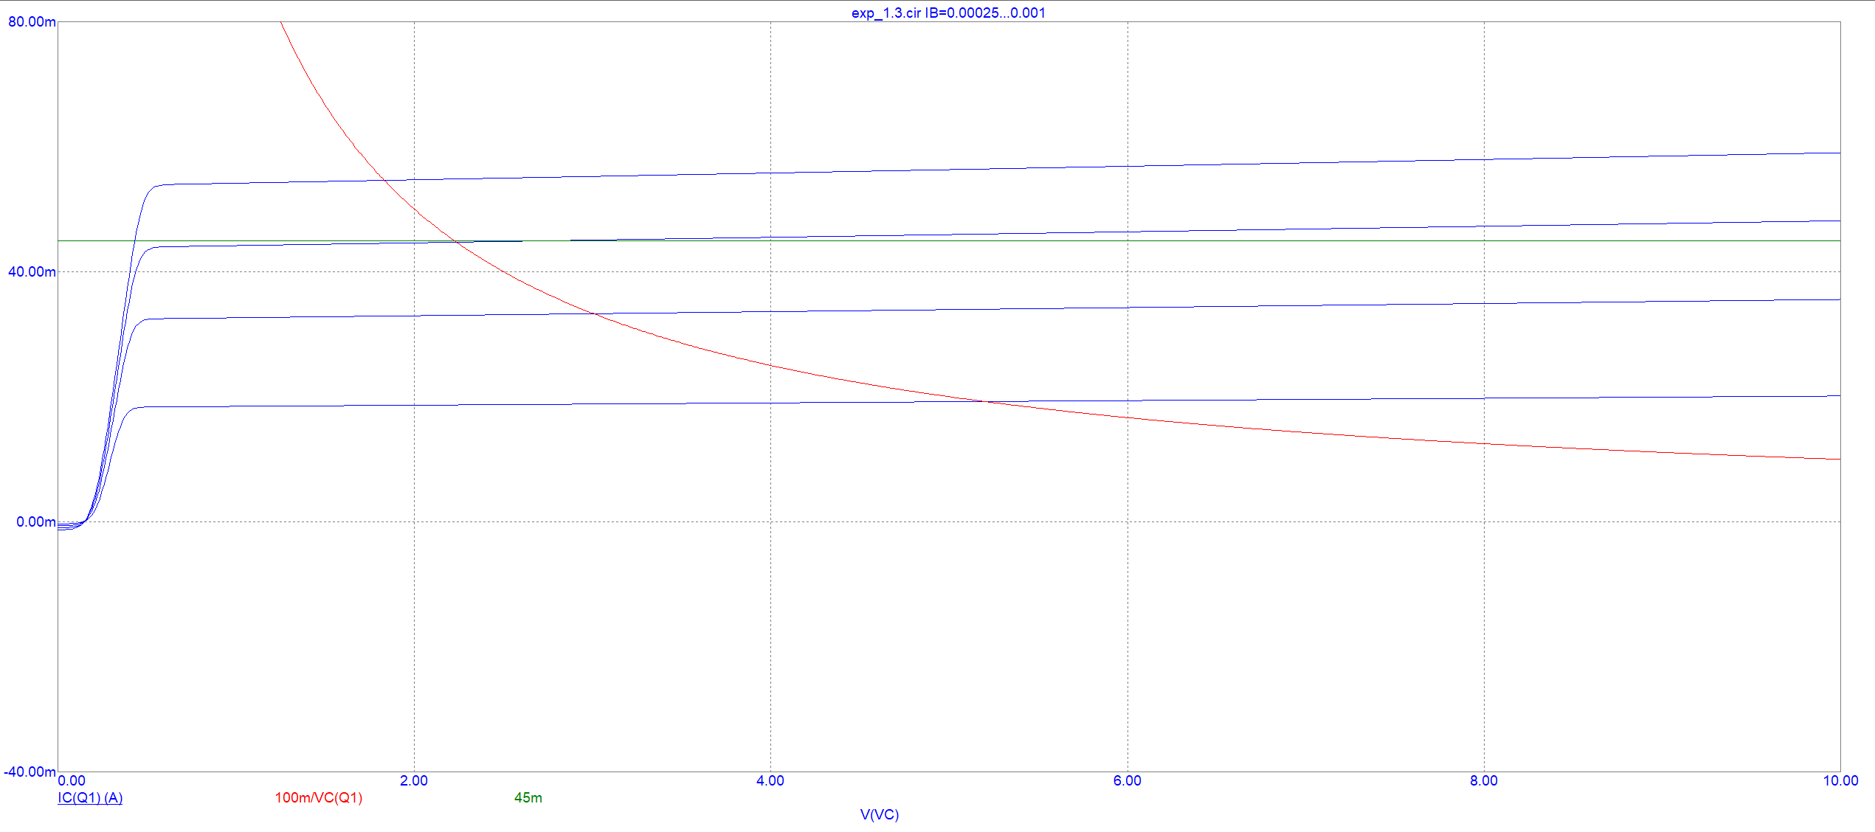

**Часть 2**

Установка рабочей точки каскада усиления с общим эмиттером дополнительными элементами схемы

Rb = (Ek – Ube) / Ib

Ib = 723.855u

Ube = 614.657m

Rb = (10 - 614.657m)/ 723.855u = 12.966K

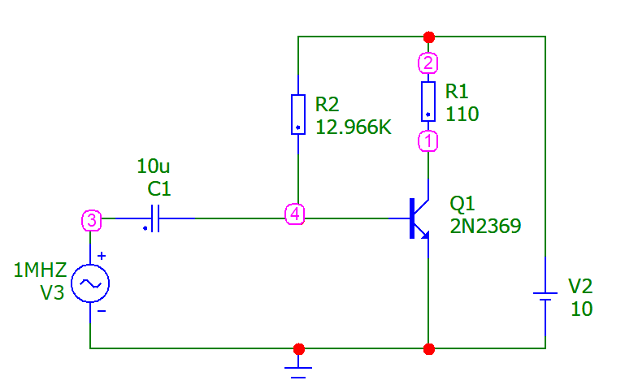

Параметры к схеме

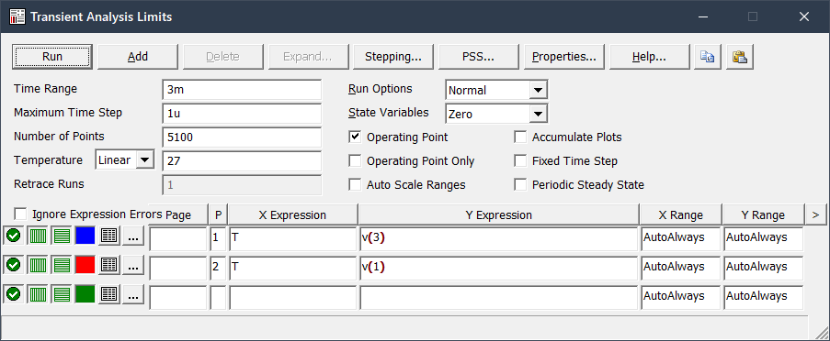

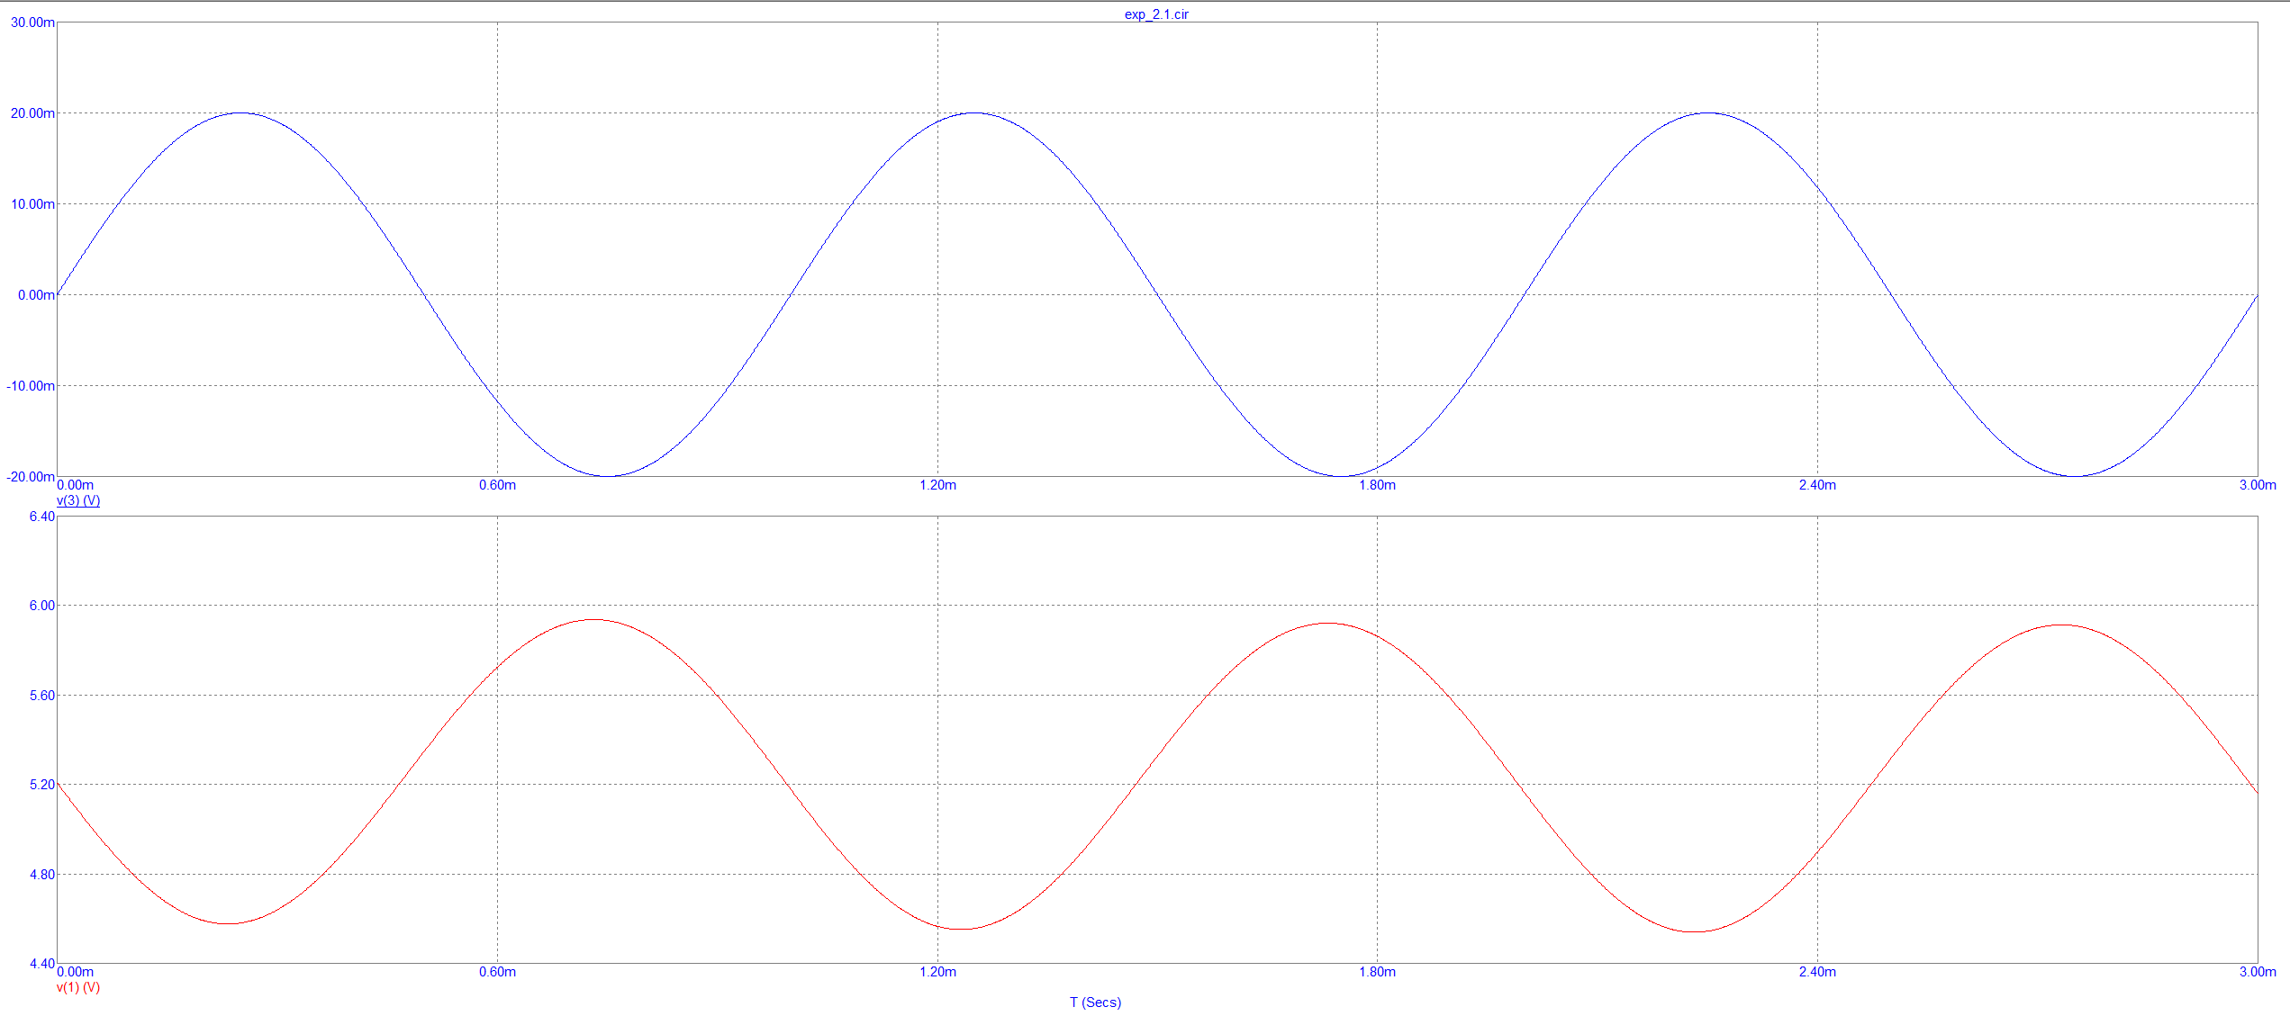

Коэффициент усиления: (5.921-4.539)/0.04=34.55

Повторяем расчет для схемы с делителем напряжения, приняв ток делителя в 10 раз больше тока базы:

Ube = 1 В

Rb/R1=(Ek-Ube)/Ube=(10-1)/1=9

Система уравнений: $\left\{\begin{aligned}\frac{Ek}{R_{b}+R_{1}}=10*I_{b} \\ \frac{R_{b}}{R_{1}}=9\end{aligned}\right.$

$$\left\{\begin{aligned}\frac{10}{10R_{1}}=10* 723.855u \\ R_{b}=9*R_{1}\end{aligned}\right.$$

$$\left\{\begin{aligned}R_{1}=\frac{1}{10*723.855u}=138.149 \\ R_{b}=9*R_{1}=1.243K\end{aligned}\right.$$

Получим:

Rb=1.243K

R1= $138.149$

С нагрузочным резистором

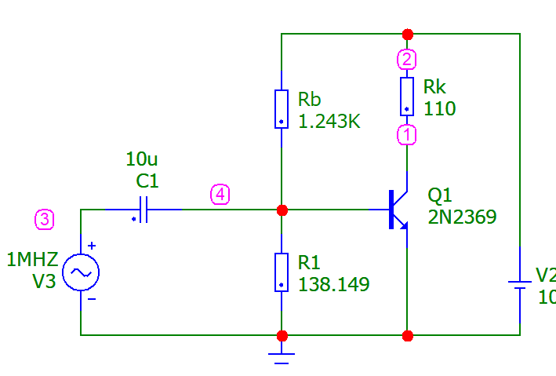 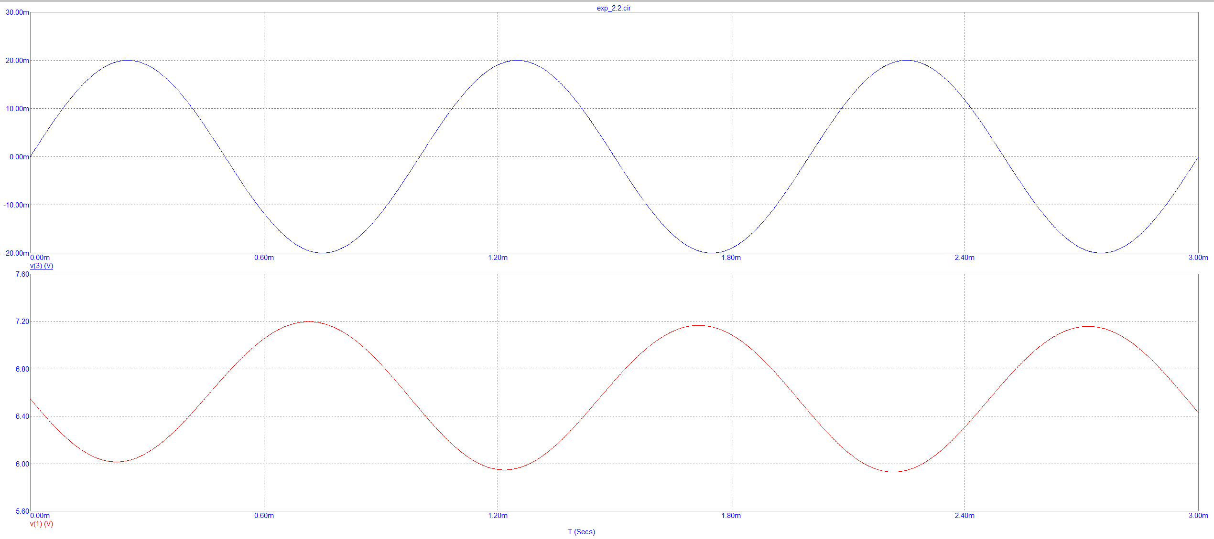

Коэффициент усиления: (7.166-5.93)/0.04=30.9

**Часть 3**

Проведем исследование входных и выходных ВАХ транзистора на температурах от -30 до 30 с шагом 5:

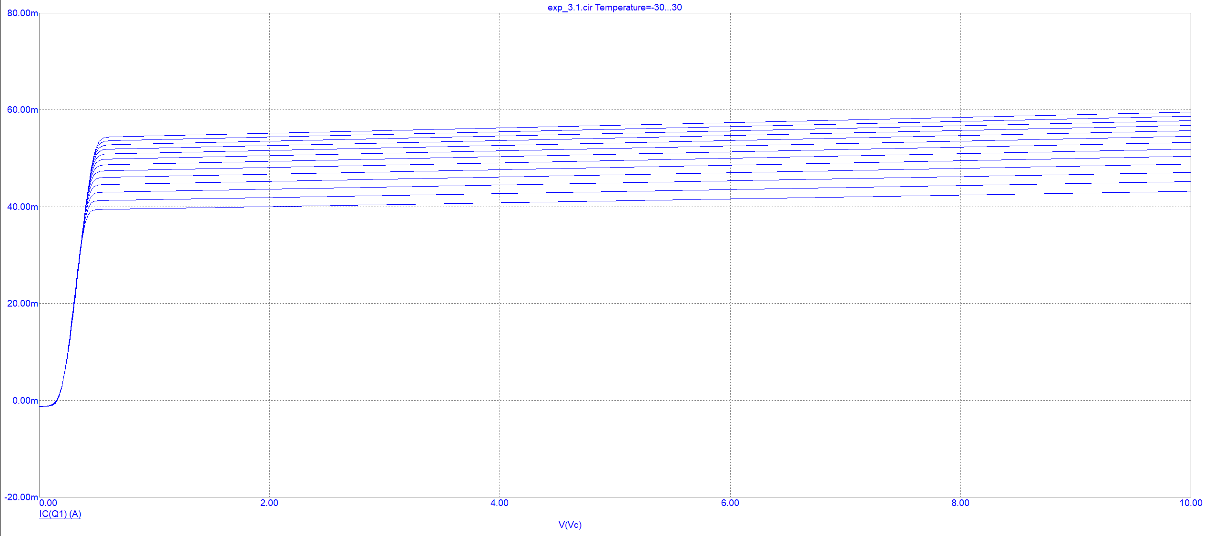

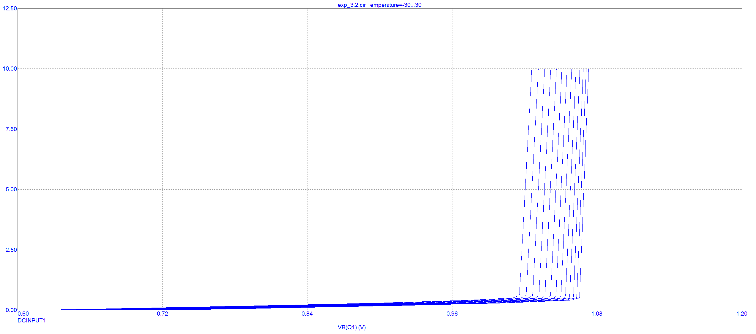

Проведем второе исследование влияния температуры на положение рабочей точки каскада с общим эмиттером биполярного транзистора:  
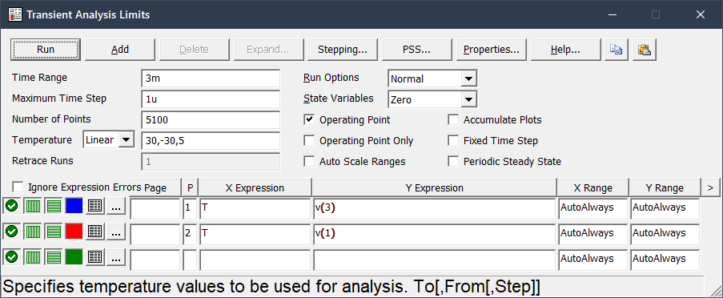

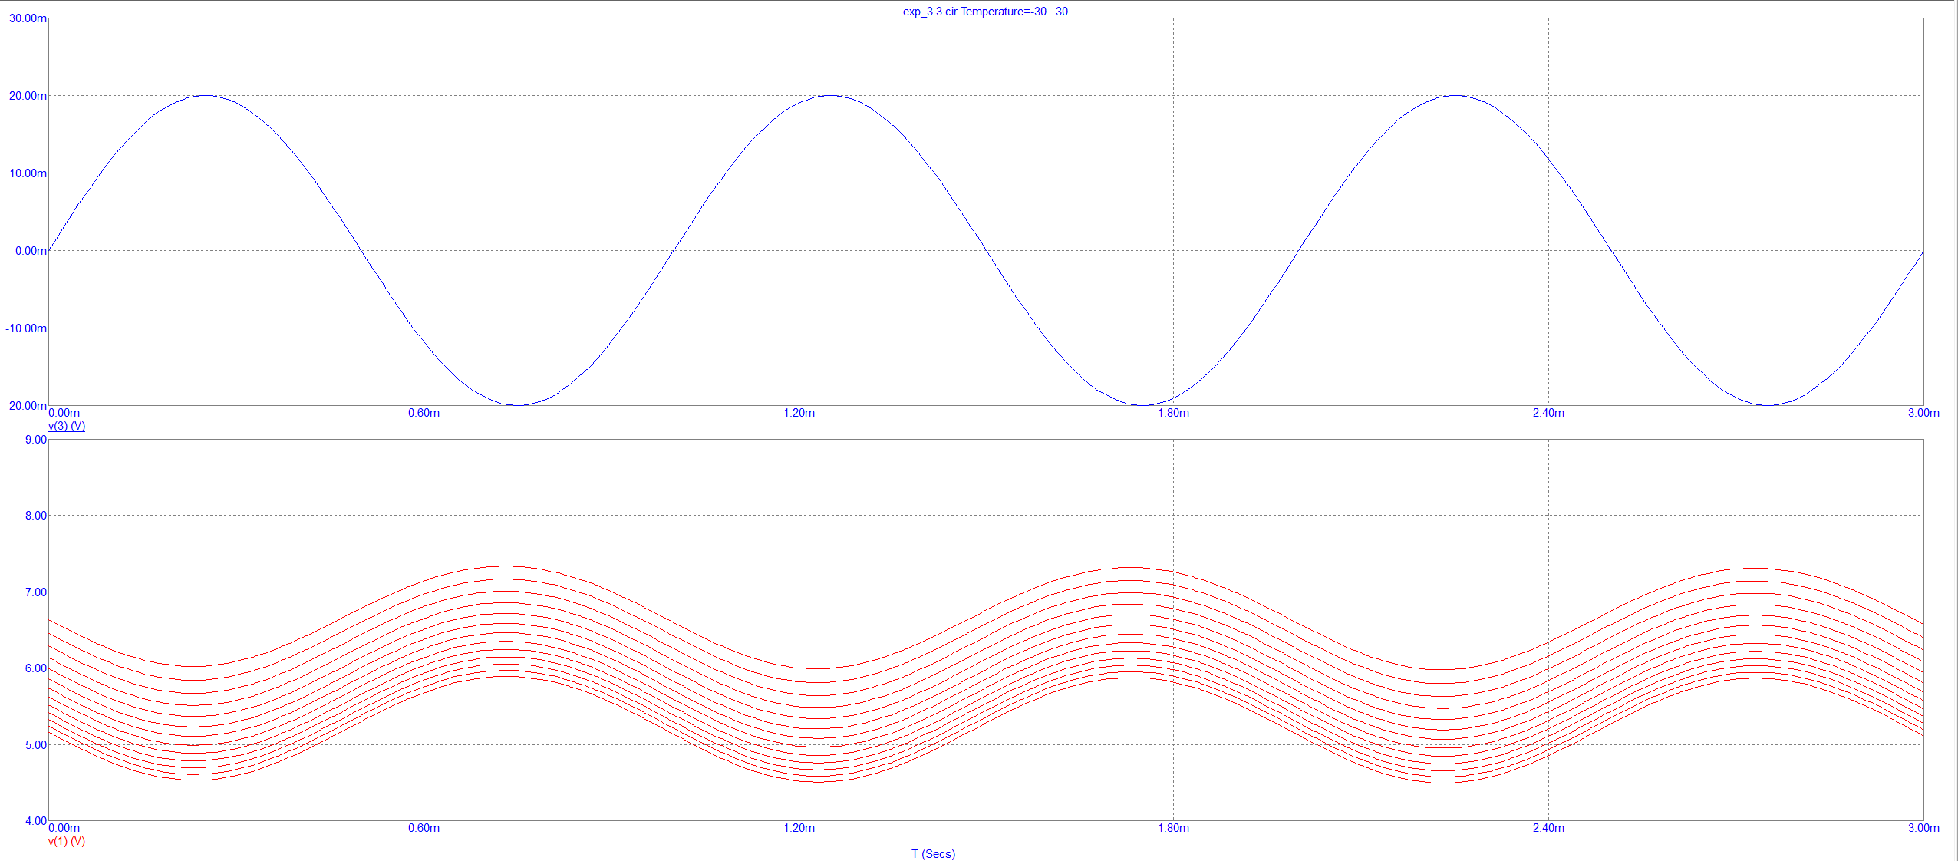

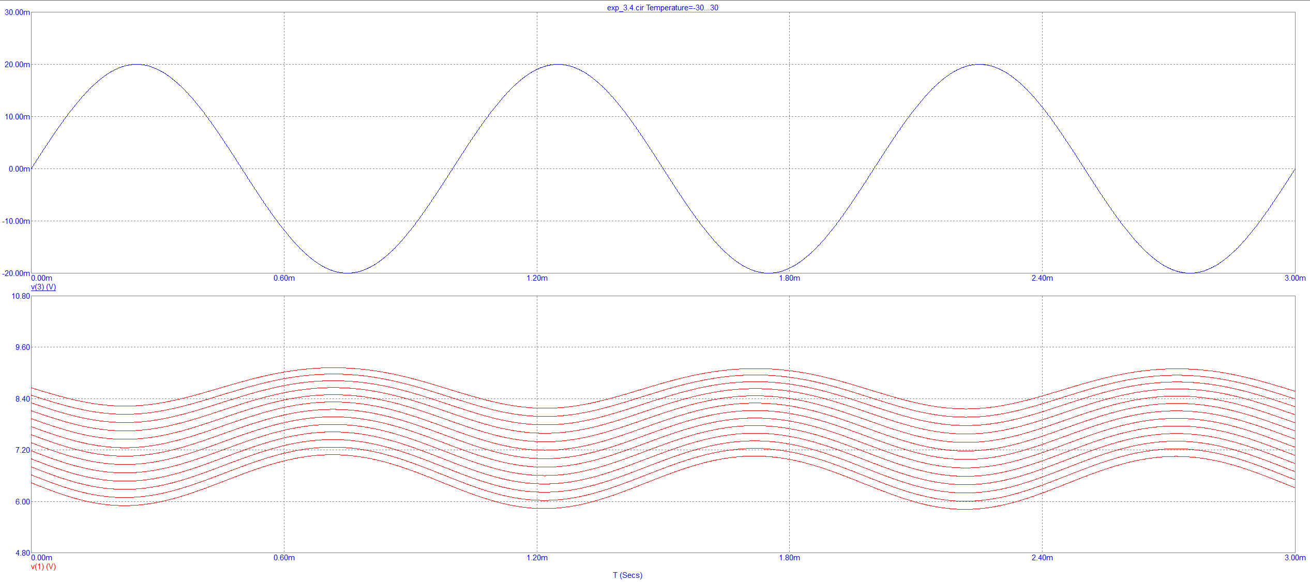

С ростом напряжения ВАХ начинает значительно зависеть от температуры. Причём, чем выше температура, тем больше ток при том же напряжении. Поскольку свойства pn перехода меняются с изменением температуры окружающей среды, характеристики и параметры биполярного транзистора также зависят от температуры.

2)Увеличим амплитуду входного сигнала в десять раз.

